CONSEIL SYNDICAL

LA PROUE I

8-9 bd François Blancho

44200 NANTES

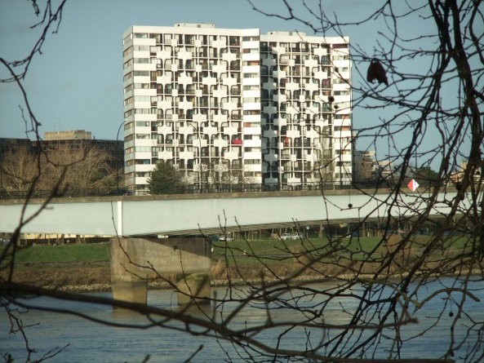

Compte-rendu de la
réunion du 7 novembre 2022.

Le conseil syndical s’est réuni le 7 novembre 2022 à la PROUE 1.
Etaient présents :
Messieurs : BIARD,HUET, LEMARCHAND, et PIARD.
_____________________________
Suivi des travaux :
Les loggias de la pointe N° 2 devront être vidées entièrement le 02/12/2022
au plus tard. (T3 sud N°8)
Le plan de repérage des loggias et façades se trouve dans le SAS
entre N° 8 et N°9.
Le conseil syndical a redemandé à NEXITY qu’il nous informe des dossiers de prêts de la CEIF.
La société HAGER a commencé les travaux d’isolation des coursives dans le cadre des travaux BBC,
le chantier se fait étage par étage en alternant les N°8 et N°9.Les copropriétaires sont avisés en temps utile afin de donner accès aux coursives. (Merci de donner les clés à un voisin ou à l’employé en cas d’absence)
Problèmes avec les opérateurs téléphoniques :
Les copropriétaires ayant des problèmes avec leur ligne téléphonique doivent le signaler sur l’espace client de leur opérateur. Plus il y aura de plaintes et plus les opérateurs s’occuperont des dysfonctionnements.
Ceci est un problème privatif, non lié aux travaux et qui n’est pas du ressort du syndic
Suivi de la gestion et de l’entretien de l’immeuble :
03/10/2022 | Réunion du CS.
04/10/2022 | Réunion au sujet des ascenseurs, en présence de KONE,  A2C, M CHEVALLEREAU ainsi que MM HUET, LEMARCHAND et PIARD.
10/10/2022 | Réunion de chantier avec P CHEVALLEREAU et GUILLET, et P CHALHA.
10/10/2022 | ERENA confirme que la PROUE 1 est bien éligible au bouclier tarifaire. | Avoir pas encore reçu.
10/10/2022 | La PROUE 2 nous informe qu’ils mettront le chauffage en route le 13 Octobre. | Vu les températures clémentes le CS a décidé d’attendre.
10/10/2022 | Remplacement du rondin pour empêcher l’entrée de véhicule entre la pointe nord-ouest PROUE 1  et la sortie des garages hauts.
11/10/2022 | Reçu les devis KONE suite au contrôle quinquennal, pour la mise en conformité. | Envoi des devis à A2C pour avis.
12/10/2022 | Installation de la 2éme table de pique-nique.
17/10/2022 | Réunion travaux du lundi. | AXENS et Société ITS.
18/10/2022 | Passage CHRONOFERM pour porte du N°8 qui ne se ferme plus.
18/10/2022 | Assemblée générale de l’association des riverains île de Nantes. | Présence de M BIARD.
21/10/2022 | Réunion chez NEXITY avec M GUILLET et les entreprises BERGERET et ITS.
21/10/2022 | Réparation de la sortie vers les jardins du N° 9, avec infiltrations vers le couloir menant aux garages. | Société DOS SANTOS.
23/10/2022 | Passage de la société ENEDIS pour la réparation définitive des câbles endommagés. | Nous n’avions pas pu mettre le groupe électrogène en route,  les câbles étant coupés entre le local du groupe et le bâtiment.
24/10/2022 | Réunion de chantier
25/10/2022 | Rendez-vous avec ISTA pour renouvellement des compteurs d’eau. | M LEMARCHAND.
25/10/2022 | Abattage des arbres malades par l’entreprise BEAUTEMPS.
26/10/2022 | Rendez-vous avec PROXISERVE pour le renouvellement du contrat des compteurs d’eau. | M CHEVALLEREAU  M LEMARCHAND  M PIARD
29/10/2022 | Réception des documents de la société ZEPLUG pour l’installation de bornes électriques.
02/11/2022 | Passage de la société ZEPLUG pour faire une proposition pour installer un système de bornes électriques dans les garages. | M LEMARCHAND.

A venir et en cours :
La société BEAUTEMPS a commencé à abattre les conifères qui bordent le tunnel du Centre BEAULIEU,
L’hiver dernier plusieurs branches sont tombées lors de coups de vent, et vu l’état des arbres nous avons demandé l’avis d’un professionnel pour savoir s’il y avait danger.
Ceci vous a été notifié dans les comptes rendus du 13/09/2021 et 10/11/2021.
La société BEAUTEMPS nous a informé que les conifères étaient malades et devaient être abattus pour la sécurité de tous.
Ceci vous a été notifié dans le compte rendu du 6/12/2021 avec rappel dans celui du 3 octobre 2022.
De plus les arbres commençaient à s’appuyer sur le tunnel du centre commercial et aurait fini par le détériorer. En mai 2022 le directeur du Centre Commercial BEAULIEU nous avait fait part de son inquiétude.
Dossier suivi par Mme MARUGAN et M LEMARCHAND.

A 2 mois de la fin de l’année, nous avons fait le point sur les contrats et nous avons constaté des manques dans le respect des contrats.
L’exécution complète des contrats est en cours de vérification, en cas de non réalisation totale un avoir
sera demandé.
Contrats et factures suivis par M PIARD.

VIE de la copropriété :
A la demande de plusieurs copropriétaires, nous allons installer des râteliers à vélos supplémentaires dans les garages. M BIARD s’en occupe.

Pour joindre le conseil :
par courrier : boîte aux lettres du conseil
par mail : proue1@numericable.fr
Copie :
- Affichage 8 et 9
- Registre des réunions
- Membres du conseil.
- Syndic.

Pour le conseil syndical
William LEMARCHAND

